Лабораторная работа №4
  - Дисциплина: Основы информационной безопасности
Альманасра Рами

Цель работы
Получить практические навыки по работе в консоли с расширенными атрибутами файлов.

Выполнение лабораторной работы
От имени пользователья geust определяю расширенные атрибуты файла dir1/file1.
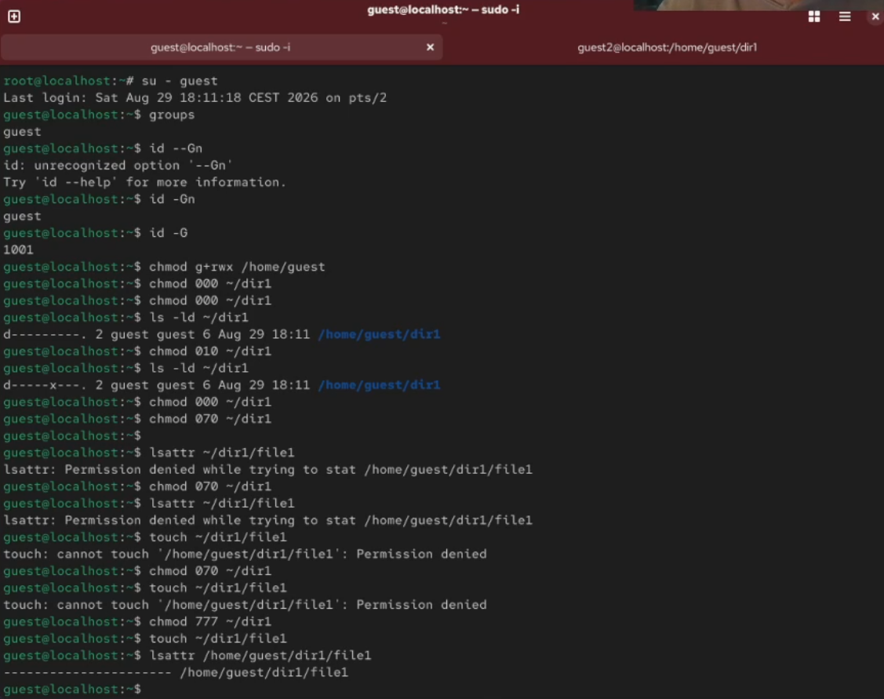
атрибуты file1
Изменяю права доступа для файла с помощью chmmod 600.
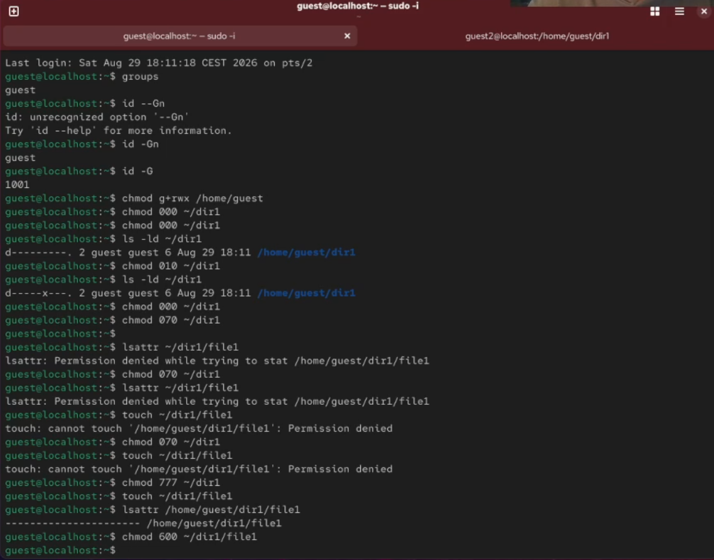
chmod 600
Устанавливаю расширенный атрибут от имени пользователя guest и получаю отказ действия в ответе.
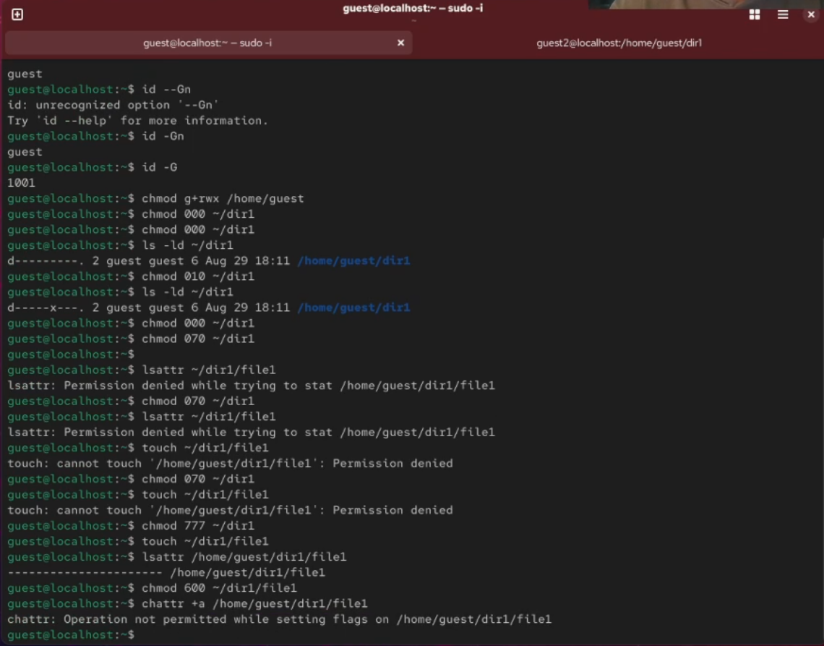
Устаноавка атрибута без разрешения администратора
Устанавливаю права от имени суперпользователя и получается установить атрибут и проверяю работу с помощью lsattr.
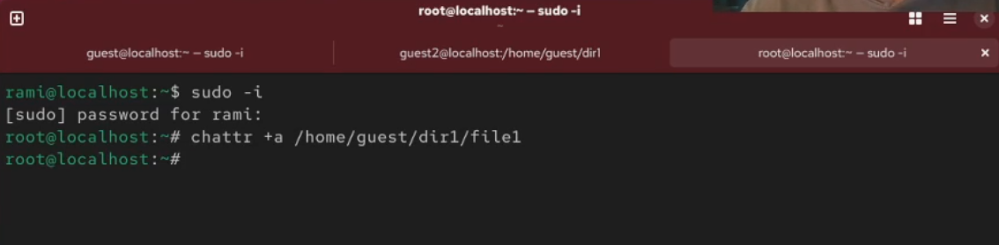
Устаноавка атрибута с разрешением администратора
От пользователя guest проверяю правильность установления атрибута
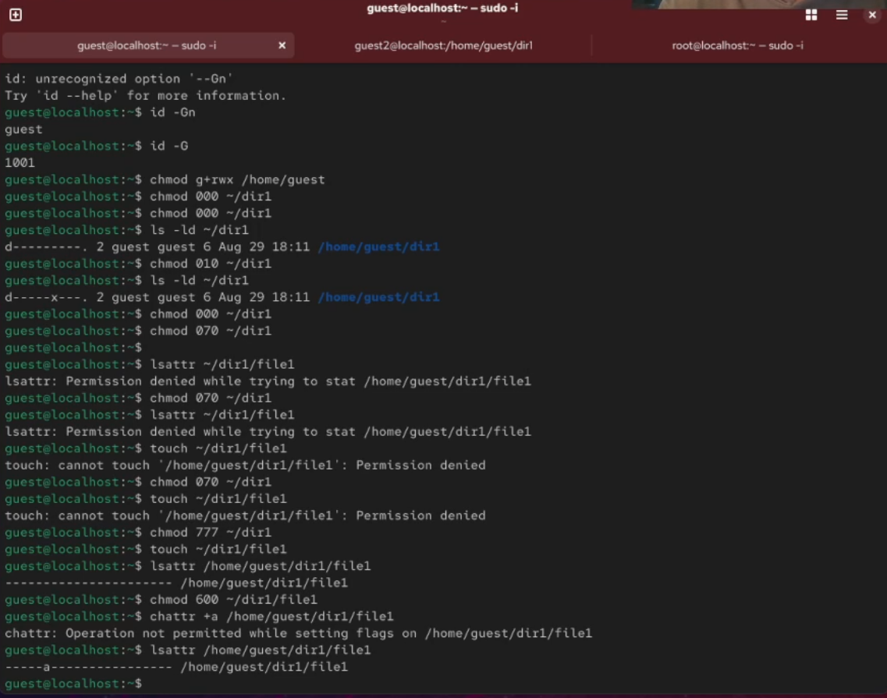
проверка атрибута командной: lsattr /home/guest/dir1/file1
Выполняю дозапись в файл с помощью echo и проверяю командой cat.
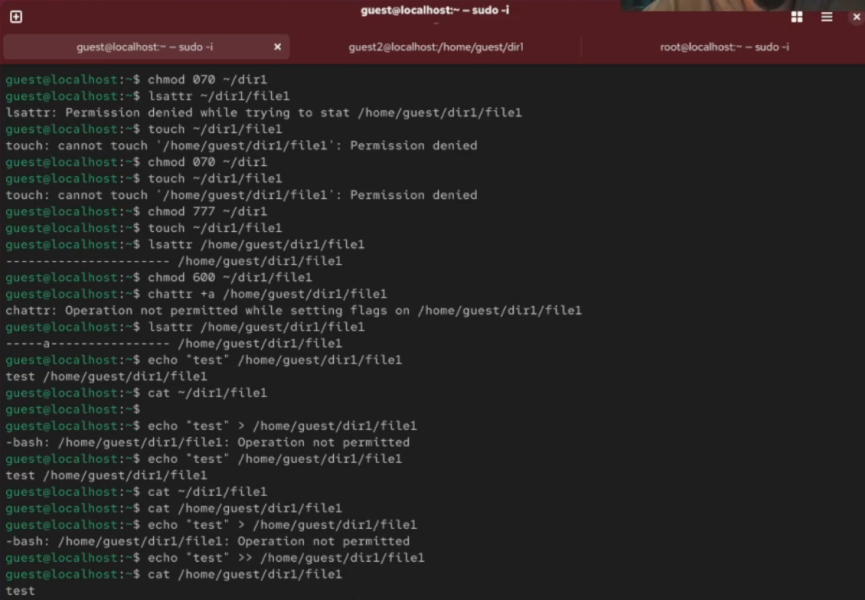
Дозапись в file1
Пробую стереть имеющуюся в file1 информацию и получаю отказ в ответ.
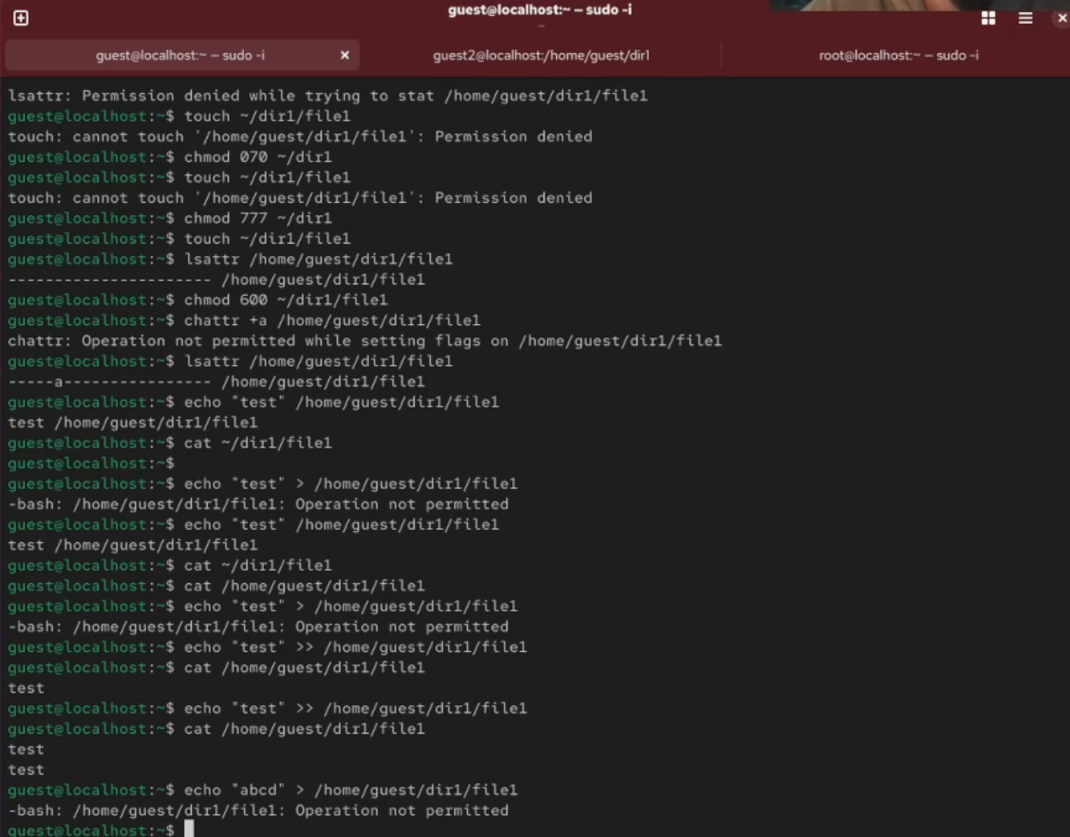
команда echo “abcd” > /home/guest/dirl/file1
Получаю отказ при попытке переименовать файл.
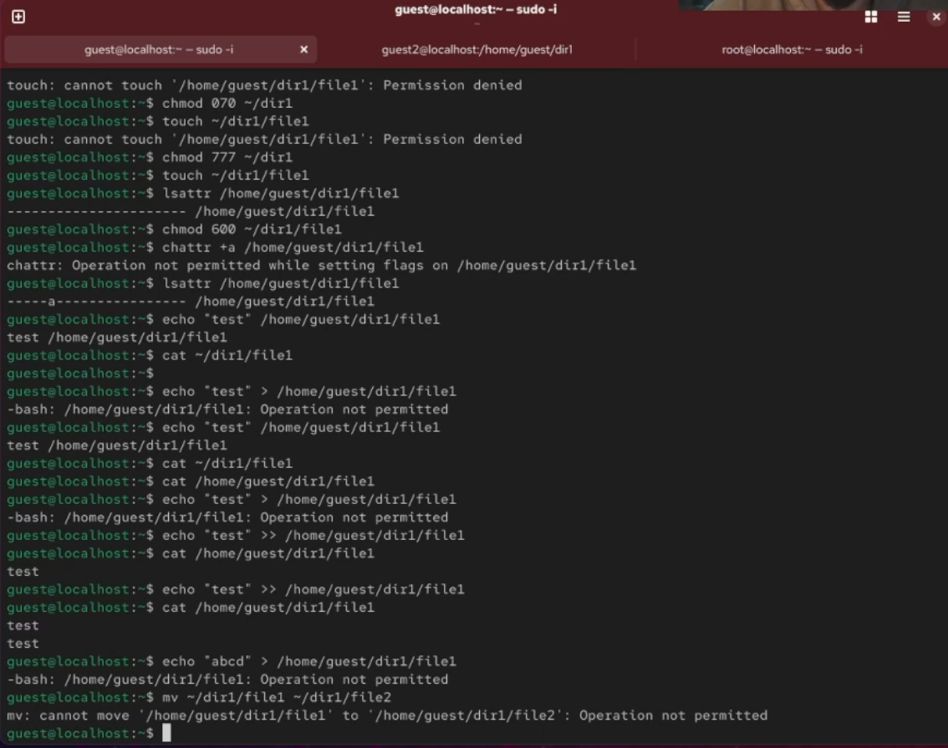
Попытка переименовать файл
Когда пытаюсь изменить права доступа также получаю отказ.
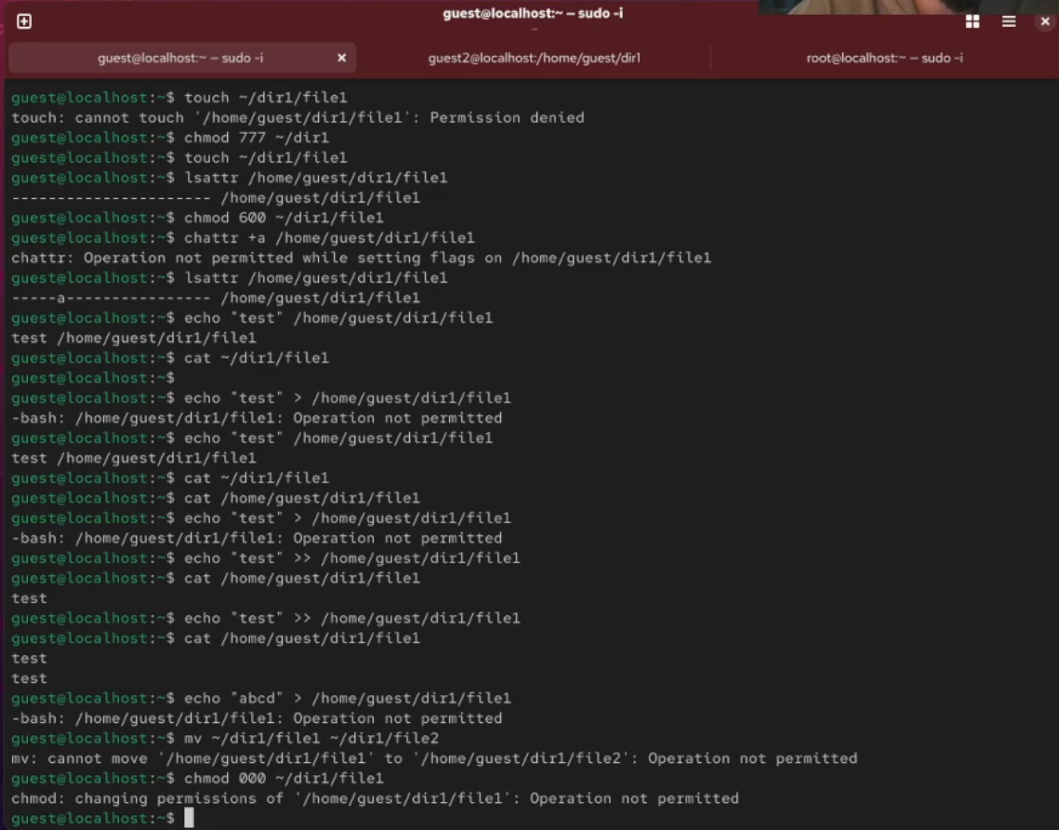
Изменение права доступа
Снимаю расширенный атрибут с файла.
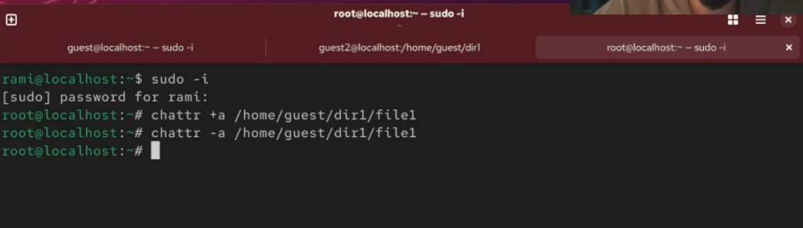
Снятие атрибут а
Проверяю файл на чтение, переименование, изменение прав доступа и выполнение.
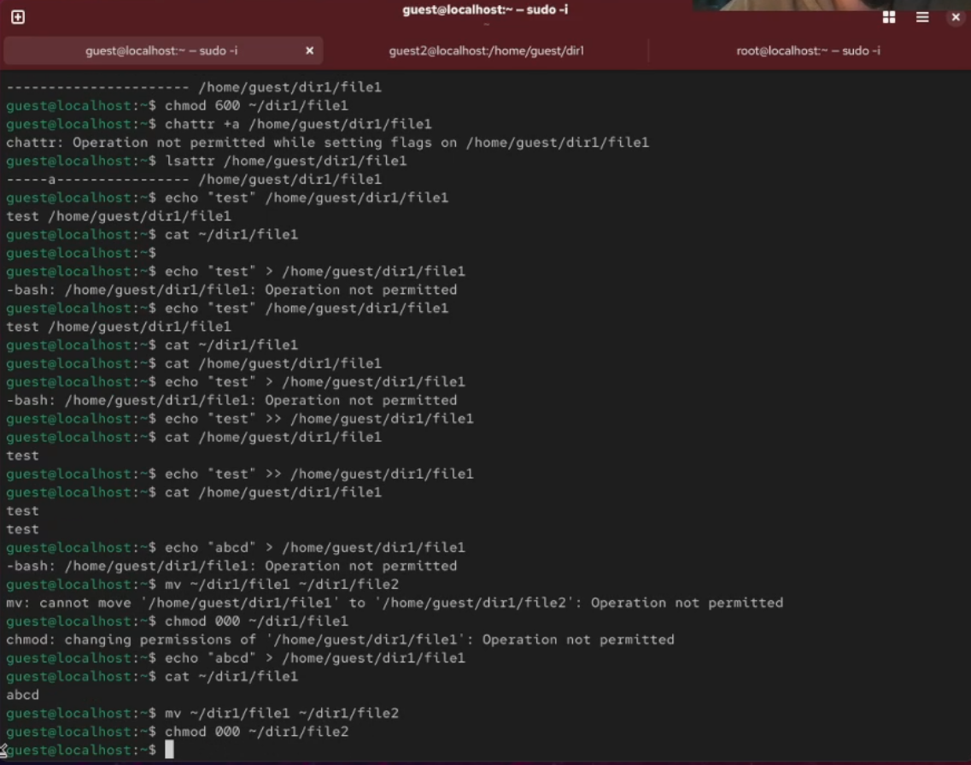
Проверка файла
Далее повторяю все проделанные действия но с расширенный атрибут i.
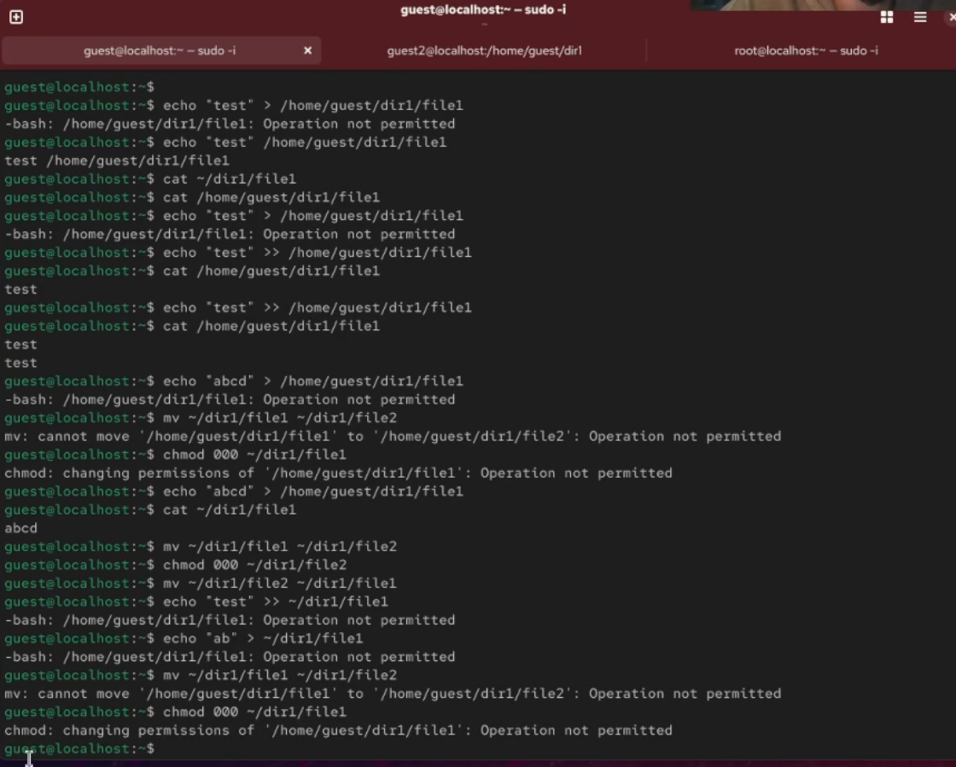
Название рисунка

Выводы
В результате выполнения работы мы повысили свои навыки использования интерфейса командой строки (CLI), познакомились на примерах с тем, как используются основные и расширенные атрибуты при разграничении доступа. Имели возможность связать теорию дискреционного разделения доступа (дискреционная политика безопасности) с её реализацией на практике в ОС Linux. Составили наглядные таблицы, поясняющие какие операции возможны при тех или иных установленных правах. Опробовали действие на практике расширенных атрибутов «а» и «i».

Список литературы
https://esystem.rudn.ru/pluginfile.php/3096711/mod_resource/content/3/004-lab_discret_extattr.pdf

